W ramach corocznych cząstkowych remontów dróg w kwietniu zostały uzupełnione ubytki na trasach: Potulin- Grabowo, Tomczyce –Krzyżanki, Oleszno- Czerlin oraz
w m. Chojna, Smogulec, Morakowo, Morakówko. Dodatkowo w miejscowościach: Chojna, Rybowo oraz na trasie Oleszno-Czerlin zostały położone nakładki z masy asfaltowej o grubości ok. 4/5 cm.
Prace wykonywała firma „DROG- TOM” z Gołańczy.
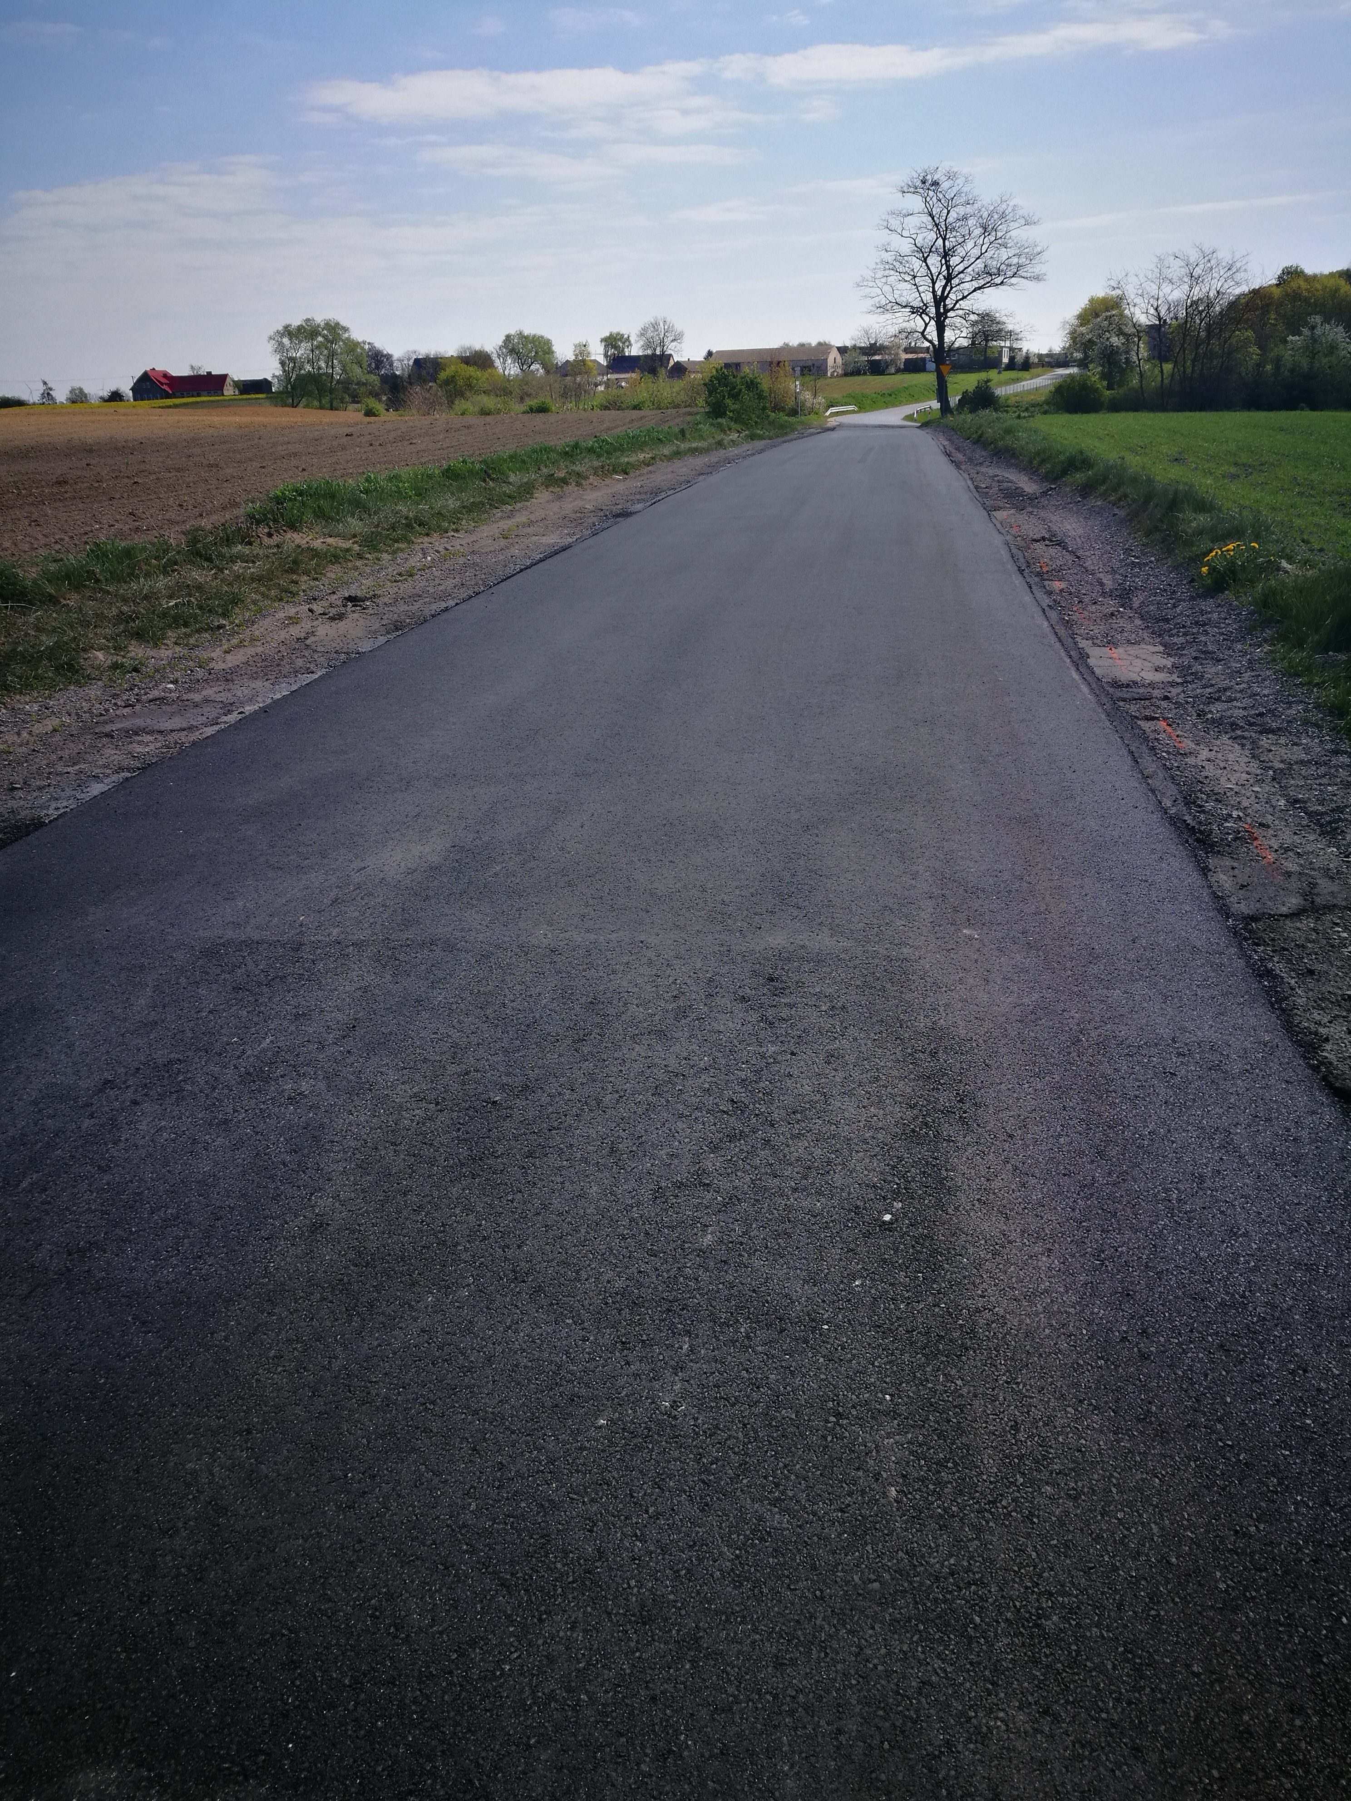 Rybowo (kierunek- Schronisko CYWIL)
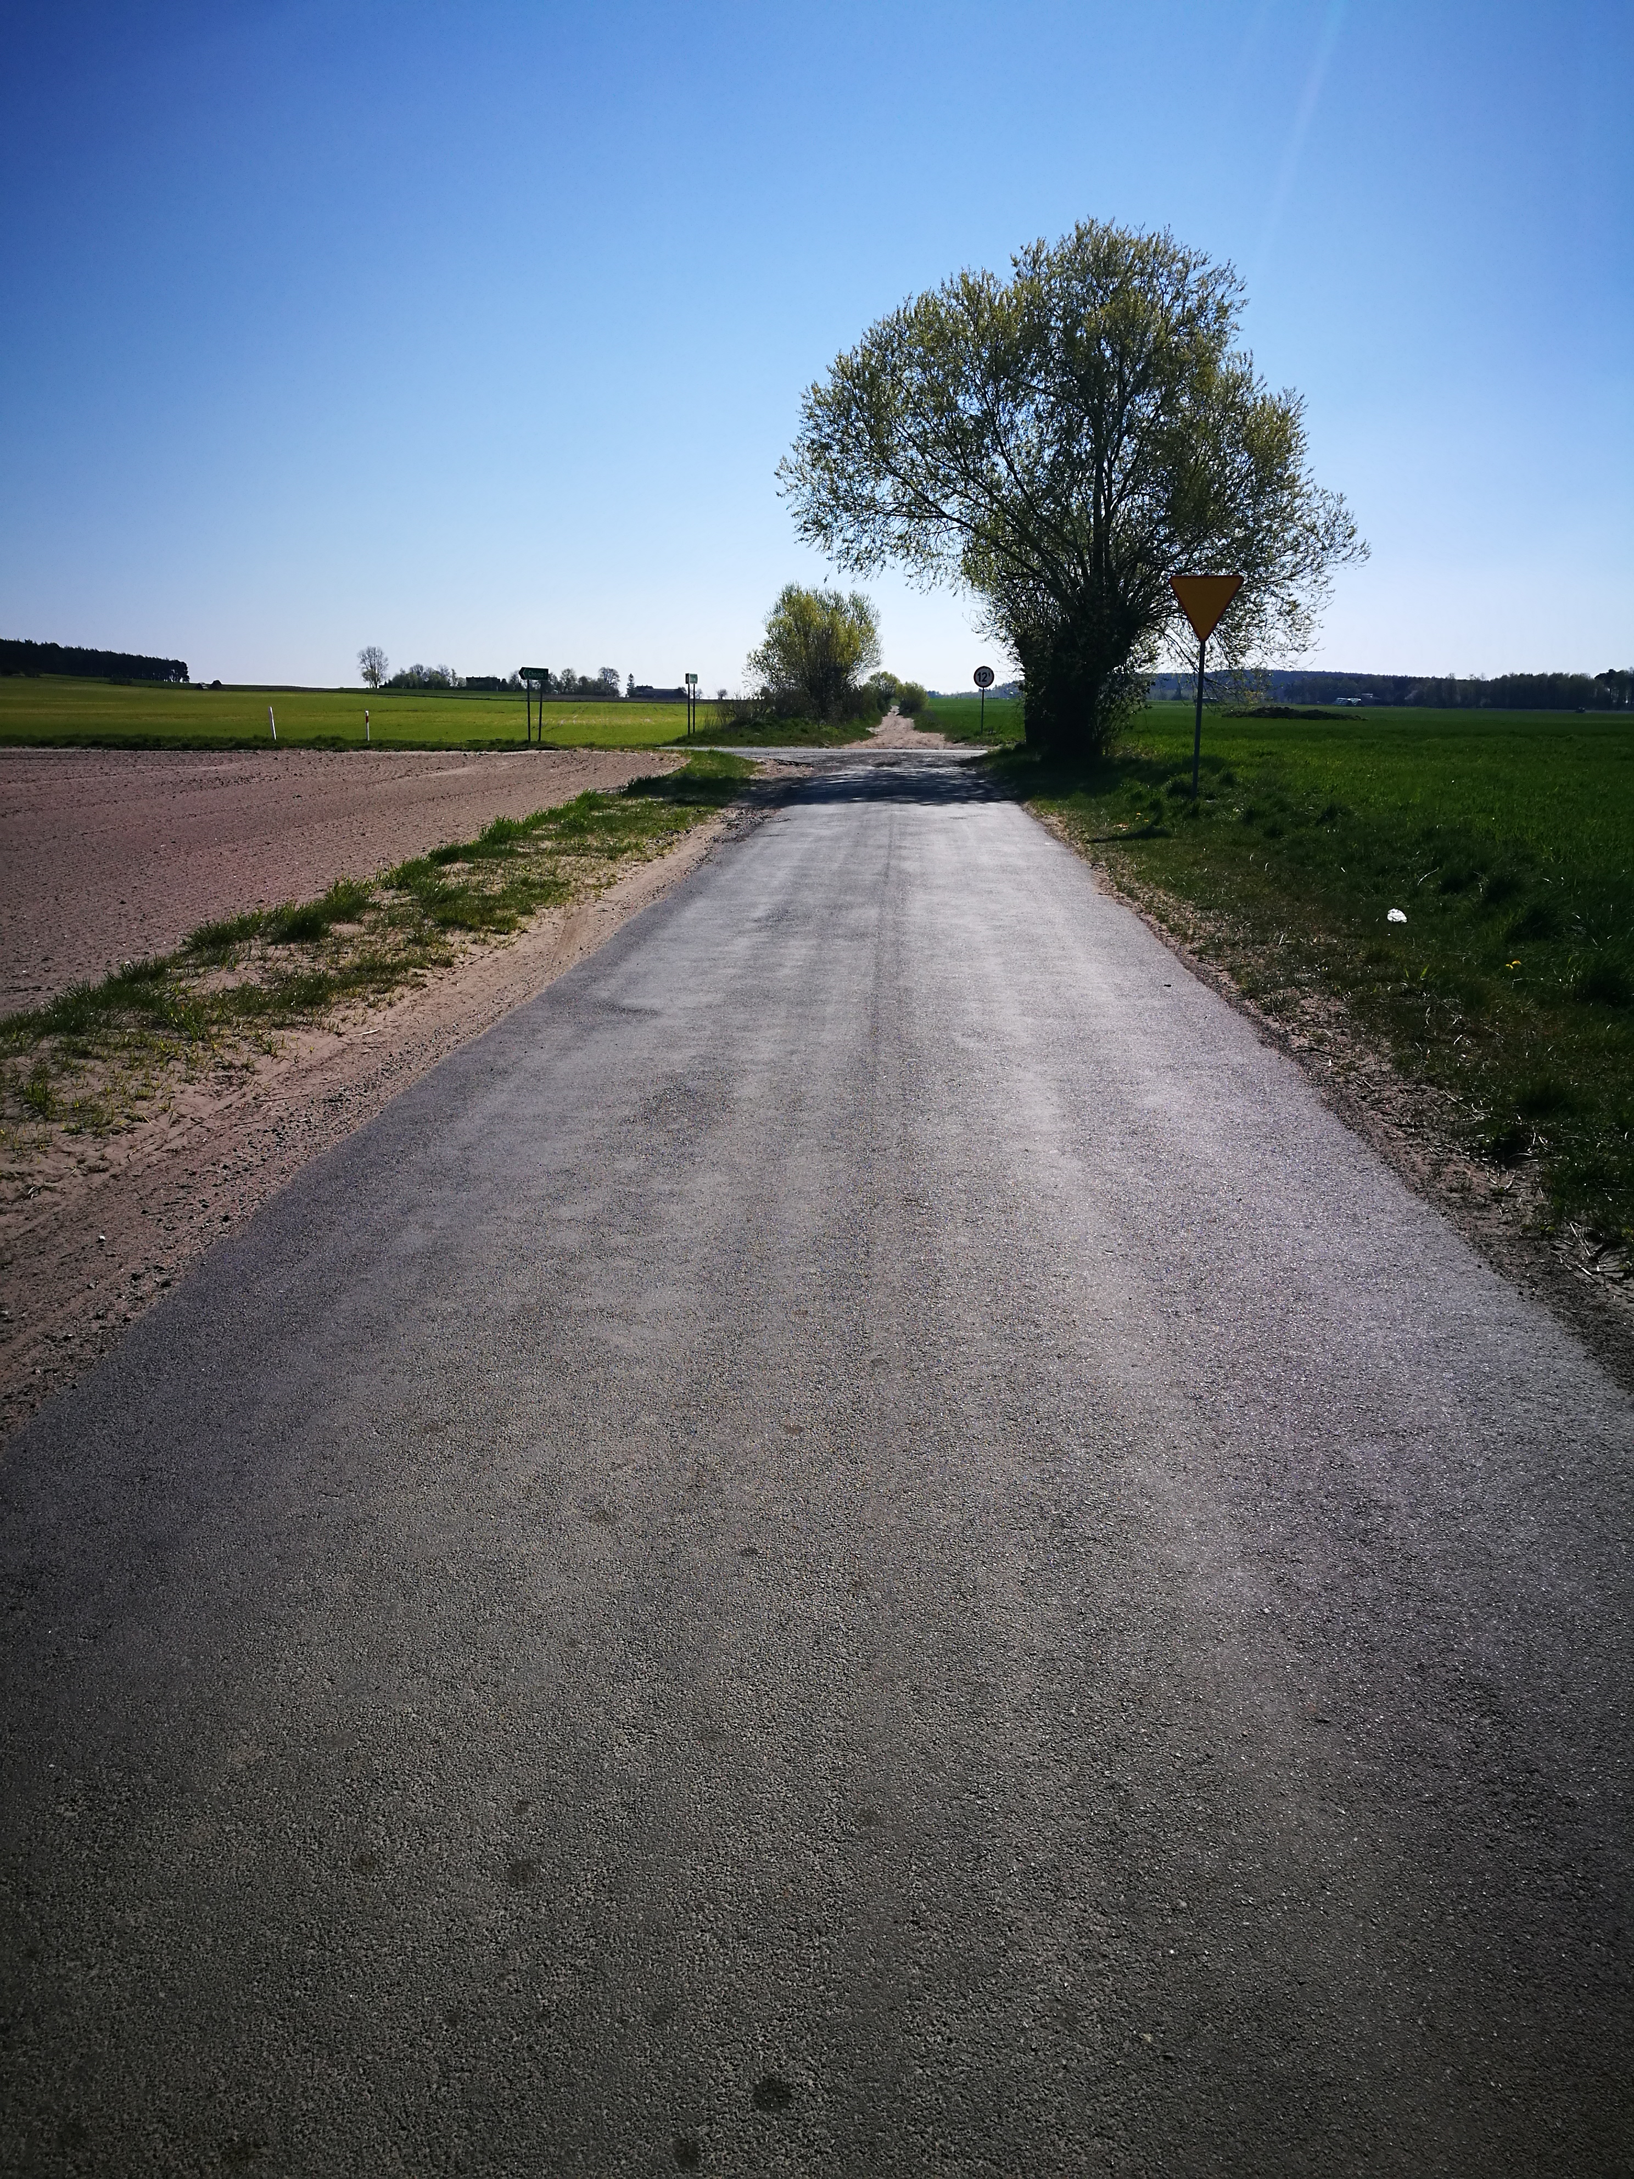 Chojna kierunek Dobieszewo

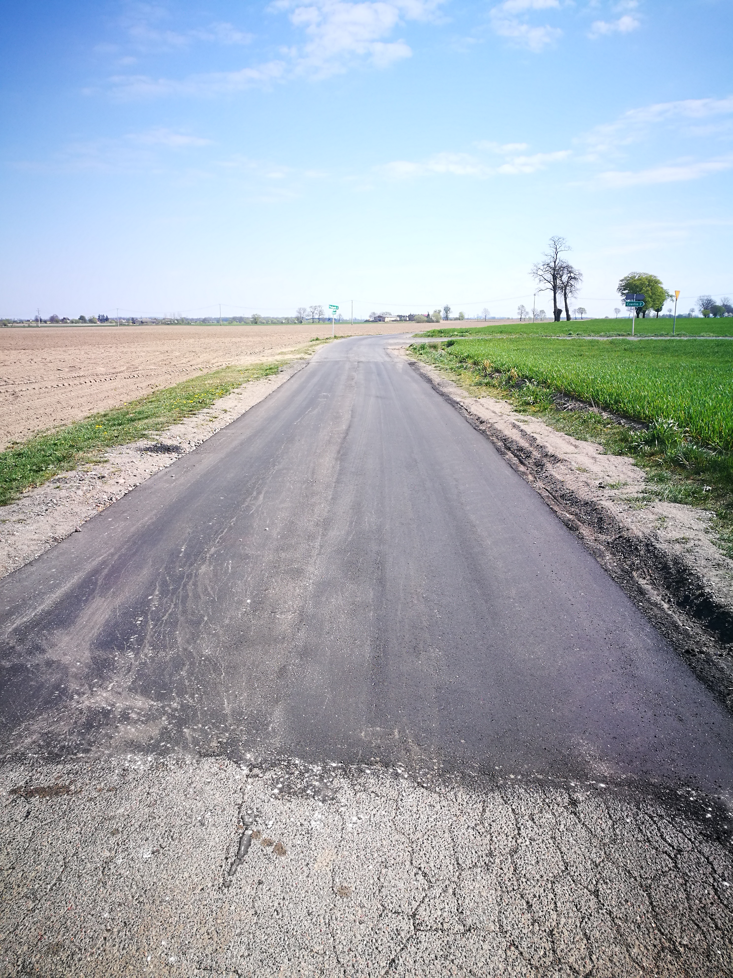 Oleszno –Czerlin

